S'INSCRIRE À UN ÉVÉNEMENT

- Connectez-vous à Indico et allez à la page principale de l'événement.
- Cliquez sur S'inscrire maintenant et le formulaire d'inscription s'ouvre.

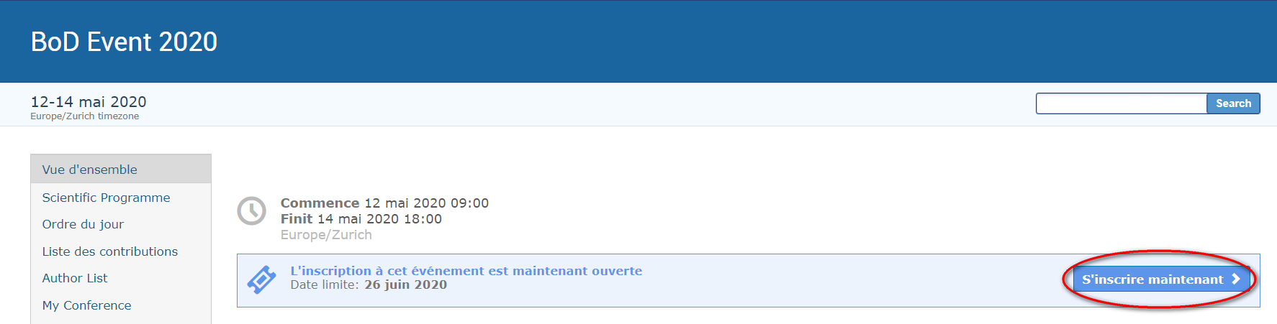

- Lorsque le formulaire d'inscription s'ouvre, lisez-le attentivement. Veuillez noter que certaines données personnelles seront déjà reproduites à partir de votre profil.
- Remplissez TOUS les champs obligatoires marqués d'un "*" (cela inclut le téléchargement de tout document jugé obligatoire). Si vous ne remplissez pas les champs obligatoires, le formulaire sera bloqué.
- Veillez à inclure une photo qui réponde aux critères des photos. (Si vous vous êtes déjà inscrit avec succès à un événement, la dernière photo utilisée sera automatiquement ajoutée au formulaire d'inscription).
- Une fois que vous vous êtes assuré que toutes les exigences ont été remplies/téléchargées, cliquez sur Register.

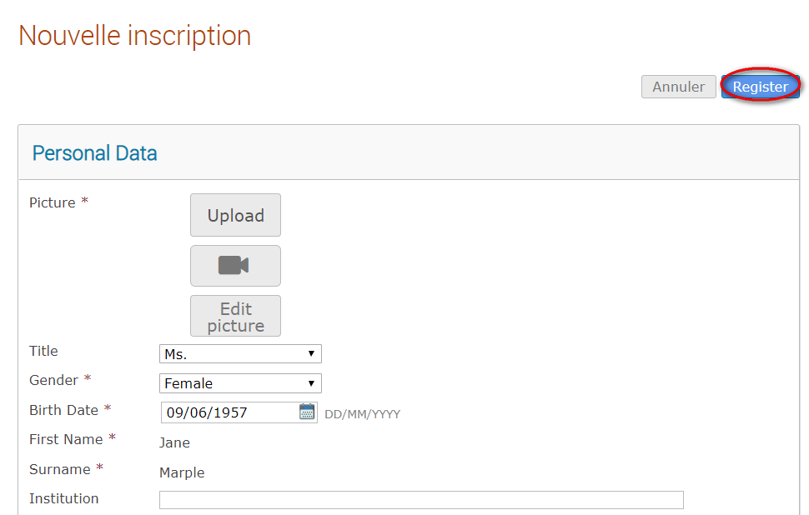
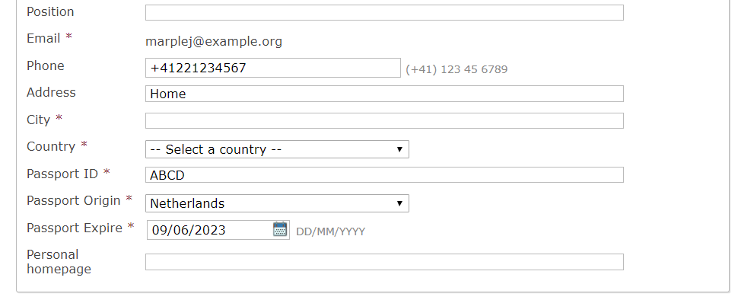

- Un message de confirmation apparaît à l'écran.

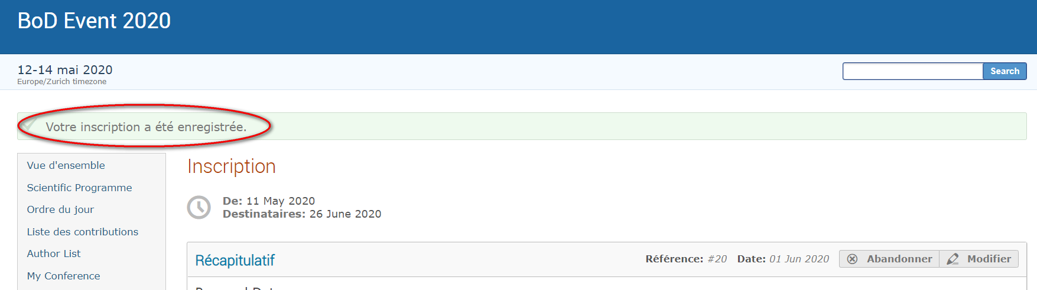

- À ce stade, votre inscription sera en attente d'approbation par l'organisateur.

E-MAIL D'ACCUSÉ DE RÉCEPTION

- Dans les minutes qui suivent l'envoi du formulaire d'inscription, une notification par courrier électronique est envoyée pour accuser réception de votre inscription et confirmer son statut en attente. N'oubliez pas de vérifier la présence de ce courrier électronique dans les dossiers de courrier indésirable ou de pourriel.

Exemple d'accusé de réception d'un formulaire d'inscription

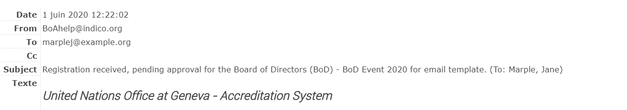
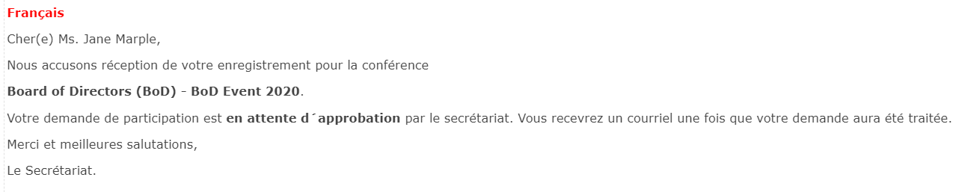

LA NOTIFICATION D'UN ENREGISTREMENT APPROUVÉ (OU REJETÉ)

- Une fois que l'organisateur a traité votre inscription, une notification par courrier électronique est envoyée indiquant si votre inscription a été approuvée ou rejetée.
- Si la demande d'inscription a été approuvée, un courriel d'approbation est envoyé au participant, qui comprend, entre autres, un code QR. Ce courriel doit être imprimé et présenté à l'entrée de l'événement afin d'y accéder.
- Si un événement a été configuré par l'organisateur pour délivrer également des cartes d'accès aux événements des Nations unies, une carte sera jointe au courriel en format PDF. Ce dernier doit également être imprimé et présenté à l'entrée de l'événement.

Exemple de courriel de confirmation d'approbation

